Título del Trabajo de Grado

Nombre Completo Autor 1
Nombre Completo Autor 2

Escuela Naval de Cadetes “Almirante Padilla”
Facultad
Programa
Cartagena de Indias, D.T. y C.
Año
Título del Trabajo de Grado

Nombre Completo del Autor 1
Nombre Completo del Autor 2

Trabajo de grado presentado como requisito para optar al título
profesional en

Director
Nombre Completo
Formación universitaria

Escuela Naval de Cadetes “Almirante Padilla”
Facultad
Programa
Cartagena de Indias, D.T. y C.
Año
CONTENIDO
Lista de tablas 4
Lista de figuras 5
Lista de anexos 6
1 Introducción 10
2 Planteamiento del problema 11
2.1 Descripción del problema 11
2.2 Formulación del problema 11
3 Justificación 12
4 Objetivos 13
4.1 Objetivo General 13
4.2 Objetivos Específicos 13
5 Marcos referenciales 14
5.1 Antecedentes 14
5.2 Marco histórico (opcional solo si aplica) 14
5.3 Marco teórico 14
5.3.1 Tema A 15
5.3.2 Tema B 15
5.4 Marco legal (opcional solo si aplica) 15
5.5 Marco conceptual 15
6 Metodología 16
6.1 Tipo, método y enfoque de investigación 16
6.2 Desarrollo metodológico 16
6.3 Población y muestra (si aplica) 16
6.4 Técnicas e instrumentos para recolección de información 16
7 Análisis de resultados y discusión 17
8 Conclusiones 18
9 Recomendaciones 19
10 Bibliografía 20
11 Anexos 22

Lista de tablas
Tabla 1. Ejemplo de tabla en texto 15

Lista de figuras
Figura 1. Niveles de los títulos 14

Lista de anexos
Anexo A. Ejemplo de anexo 22

Nota de aceptación:

__________________________________

__________________________________

__________________________________

__________________________________

__________________________________

__________________________________
Firma del Director

__________________________________
Firma del Jurado

__________________________________
Firma del Jurado

Cartagena de Indias D.T y C., día, mes, año (de entrega)
Dedicatoria

Es una página opcional donde los autores realizan un escrito breve que ofrece el trabajo a personas y a instituciones, por lo general es bastante corto.

Agradecimientos

Es una página opcional en donde los autores expresan gratitud hacia el director, asesor y personas que hicieron parte del desarrollo del trabajo de grado.

Introducción

Presenta los aspectos generales del trabajo de grado, las partes que contiene y la importancia de haberlo realizado.

Planteamiento del problema

Descripción del problema
Consiste en describir de manera amplia la situación objeto de estudio, ubicándola en un contexto que permita comprender su origen y relaciones. Durante la redacción, es conveniente que los juicios emitidos sean avalados con datos o cifras provenientes de estudios anteriores.
Al plantear el problema, se recomienda tener en cuenta la situación actual del problema, los antecedentes que originan esa situación, las consecuencias de no tomarse los correctivos, proponer alternativa de solución.

Formulación del problema
Es fundamental formular claramente la pregunta concreta que se quiere responder, en el contexto del problema a cuya solución o entendimiento se contribuirá con la ejecución del trabajo de grado. La formulación del problema consiste en la presentación oracional del mismo, es decir, "reducción del problema a términos concretos, explícitos, claros y precisos." (Tamayo, 1993, p. 169).

Justificación
Se describirá en forma genérica el problema a resolver, debe presentar un argumento convincente de que el conocimiento generado es útil y de aplicabilidad generalizable para el contexto regional y/o nacional.
Equivale a mostrar las principales causas que motivaron a emprender este proyecto, los beneficios y los resultados producto de la investigación.

Objetivos

Objetivo General
Debe explicitar lo que se espera lograr con el estudio en términos de conocimiento. Debe dar una noción clara de lo que se pretende efectuar iniciando con un verbo en modo infinitivo, describiendo qué va a realizar, cómo lo va a realizar y para qué.
- Ejemplo:
  - Proponer (Un verbo en infinitivo)
  - Una técnica que plantee estrategias financieras, (¿Qué cosa?)
  - Utilizando un modelo simulado (¿Cómo?)
  - Para demostrar que manipulando ciertas variables financieras se puede alterar las razones y resultados financieros (¿Para qué?)
- El ejemplo quedaría:
  - Proponer una técnica que plantee estrategias financieras utilizando un modelo simulado para demostrar que manipulando ciertas variables financieras se puede alterar las razones y resultados financieros.

Objetivos Específicos
Son los pasos o pequeñas metas desde las cuales se pretende cumplir con el objetivo general. También, se formula o se redacta utilizando verbos en infinitivo. Como norma general, los objetivos propuestos deben de ser: alcanzables, realizables y medibles.

Marcos referenciales

Antecedentes
Los antecedentes se refieren a las distintas investigaciones que se han realizado previamente al proyecto de investigación. Pueden ser: trabajos de grado, posgrado, resultados de investigaciones institucionales, ponencias, conferencias, congresos, revistas especializadas, entre otras.

Marco histórico (opcional solo si aplica)
Se lleva a cabo una descripción de la evolución histórica del objeto de estudio, desde su origen hasta nuestros días.

Marco teórico
Corresponde a la información que permite definir las teorías que se utilizarán para ordenar el desarrollo del proyecto. Es decir, el conjunto de principios teóricos que guían a la investigación. Determina el posicionamiento teórico a partir del cual se elabora la investigación.
Figura 1. Niveles de los títulos
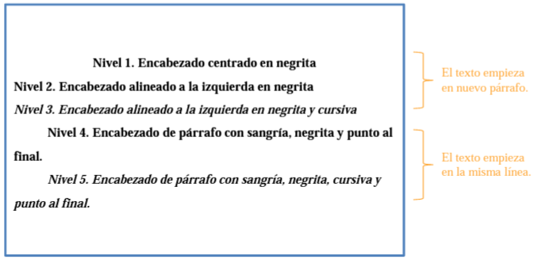
Nota: La figura muestra los niveles de los títulos utilizados en el texto y es un ejemplo de como poner una figura en el texto. Fuente: (Pontificia Universidad Javeriana, 2020).
Tabla 1. Ejemplo de tabla en texto
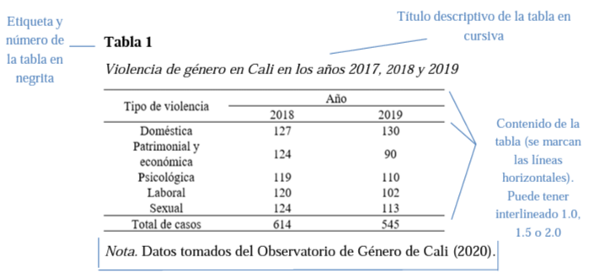
Nota: Las tablas son un recurso para facilitar al lector la comprensión de los datos que se van a contrastar. Se considera una tabla aquella que está compuesta por filas y columnas y que contiene información numérica o textual. Fuente: (Pontificia Universidad Javeriana, 2020).

Tema A

Subtema A1.

Descripción A1a

Descripción A1b

Subtema A2.

Tema B

Marco legal (opcional solo si aplica)
Es la relación de las normas legales que son aplicables para el desarrollo del proyecto.

Marco conceptual
Una serie de ideas o conceptos organizados y coherentes con el problema a investigar.

Metodología

Tipo, método y enfoque de investigación
Señalar el tipo de investigación que se desarrollará: exploratorio, analítico, descriptivo, etc. Las fases y pasos que se llevaran a cabo para responder la pregunta de investigación y el logro de los objetivos. Definir el enfoque si es una investigación cualitativa, cuantitativa o mixta.

Desarrollo metodológico
Describa el proceso que se requiere para llevar a cabo los objetivos propuestos de la investigación.

Población y muestra (si aplica)
German Francia, (1888), define la población como “el conjunto de todos los elementos a los cuales se refiere la investigación.” (p.36). Cuando el conjunto es muy grande, entonces se procede a sacar una porción representativa (muestra).

Técnicas e instrumentos para recolección de información
Técnicas: entrevistas, encuestas, medición, experimento, test, observación.
Fuentes de información. Primarias, ejemplos: libros, revistas científicas y de entretenimiento, periódicos, diarios, documentos oficiales de instituciones públicas, informes técnicos y de investigación de instituciones públicas o privadas, patentes, normas técnicas. Secundarias, ejemplos: enciclopedias, antologías, directorios, libros o artículos que interpretan otros trabajos o investigaciones.
Instrumentos: cuestionarios, guías de entrevistas, formatos de registros, guías de observación, lista de chequeo, formulario de encuestas.

Análisis de resultados y discusión
En este inciso se debe incluir los análisis estadísticos, gráficas, etc., de los resultados obtenidos, los cuales soportarán las conclusiones. Se deben mostrar los resultados relevantes del trabajo y se deben comparar con los ya existentes. Adicionalmente, se deben comparar los resultados obtenidos con los objetivos planteados y determinar si dichos objetivos han sido cumplidos, analizando las diferencias, si es que existen.

Conclusiones
En este punto se relacionan los puntos concluyentes a los cuales se llegaron al realizar el trabajo de grado. Este punto es de suma importancia en todo el trabajo, pues se constituye en el conjunto de aportes al conocimiento dentro del área correspondiente al trabajo realizado. Se debe recordar incluir información clara acerca del estado final del proyecto, indicando los campos o temas que por una u otra razón no se exploraron o quedaron inconclusos de tal manera que la continuación del proyecto pueda reiniciarse sin percances. Las conclusiones no son una lista de los resultados finales, sino una reflexión de los autores teniendo en cuenta los resultados.

Recomendaciones
Teniendo en cuenta lo anterior se mencionarán las recomendaciones de los autores para futuras investigaciones relacionadas con las descritas en su trabajo.

Bibliografía
American Psychological Association (2010). Manual of the Sixth Edition. http://www.apastyle.org/manual/introduction.pdf
American Psychological Association (2010). APA Style. What´s New in the 6th Edition.
http://flash1r.apa.org/apastyle/whatsnew/index.htm?_ga=2.247583556.21959642.1500283104-1636677902.1500283104
Bloom, B. (1913-1999). Taxonomía de Bloom. http://www.cuautitlan.unam.mx/descargas/edudis/recursosacademicos/taxonomiadebloom.pdf
Elder, L.; Paul, R. (2002). El arte de formular preguntas esenciales. Fundación para el pensamiento crítico. https://www.criticalthinking.org/resources/PDF/SP-AskingQuestions.pdf
Gallardo, Y.; Moreno, A. (1999). Recolección de la información. 3ª edición. Serie Aprender a Investigar. Módulo 3. ICFES. http://www.unilibrebaq.edu.co/unilibrebaq/images/CEUL/mod3recoleccioninform.pdf
Gallardo, Y.; Moreno, A. (1999). Análisis de la información. 3ª edición. Serie Aprender a Investigar. Módulo 4. ICFES. http://unilatinapordescubrir.com/biblioteca/documentos/analisis_de_la_informacion.pdf
Hurtado, J. (2008). “Cómo formular objetivos de investigación”. 2ª edición. Quirón
Ediciones.file:///C:/Users/Soporte/Downloads/235275432-Como-Formular-Objetivos-de-Investigacion-Hurtado-2005.pdf
Hurtado, J. (2008). “Metodología de la investigación. Guía para la comprensión holística de la ciencia” 4ª edición. Ediciones Gavilán. https://dariososafoula.files.wordpress.com/2017/01/hurtado-de-barrera-metodologicc81a-de-la-investigaciocc81n-guicc81a-para-la-comprensiocc81n-holicc81stica-de-la-ciencia.pdf
Pontificia Universidad Javeriana (2020), Normas APA Séptima Edición. https://www2.javerianacali.edu.co/sites/ujc/files/manual_de_normas_apa_7a_completo.pdf
Ruiz, R. (2007). “El Método Científico y sus Etapas”. http://www.indexf.com/lascasas/documentos/lc0256.pdf
Tamayo, M. (1999). “El proyecto de investigación”, 3ª edición. Serie Aprender a Investigar, Módulo 5. ICFES. http://www.usbcali.edu.co/sites/default/files/documentodeconsultacomplementario-el_proyecto_de_investigacion.pdf
Universidad de Lima (2014). Citas y Referencias. Recomendaciones y aspectos básicos del estilo APA. (3ª ed. en español, 6ª ed. en inglés. http://www.ulima.edu.pe/sites/default/files/news/file/citas_referencias_apa.pdf

Anexos
Anexo A. Ejemplo de anexo
Elementos que ayudan al lector a comprender, evaluar o replicar el estudio o argumento teórico, por ejemplo: listas de materiales y estímulos, instrucciones a los participantes, pruebas, escalas o inventarios desarrollados para el estudio.
Se etiquetan con letras de acuerdo con su orden de aparición en el texto: Anexo A, Anexo B, Anexo C. Es necesario mencionar de forma explícita el anexo en la redacción de los párrafos. Ejemplo: (ver anexo A).
Cada anexo se incluye en páginas separadas después de las referencias, con su respectiva etiqueta y un título que describa de forma breve su contenido (Pontificia Universidad Javeriana, 2020).

